# TES POTENSI AKADEMIK

Aplikasi Tes Potensi Akademik adalah aplikasi yang disediakan untuk calon mahasiswa dalam melaksanakan Ujian TPA. Berikut tutorial penggunaan Aplikasi Ujian TPA. Setiap peserta ujian TPA diberikan 3 kali kesempatan untuk melaksanakan ujian TPA sampai pada hasil dinyatakan LULUS artinya peserta dapat kesempatan melakukan 2 kali ujian REMEDIAL.

## Home

Untuk mengakses aplikasi user harus mengunjungi link [UJIAN TPA ONLINE UNPAB (pancabudi.ac.id)](http://ujianonline.pancabudi.ac.id/login-0.html) pada halam awal website user diperlihatkan beberapa menu dan tampilan seperti pada gambar berikut.

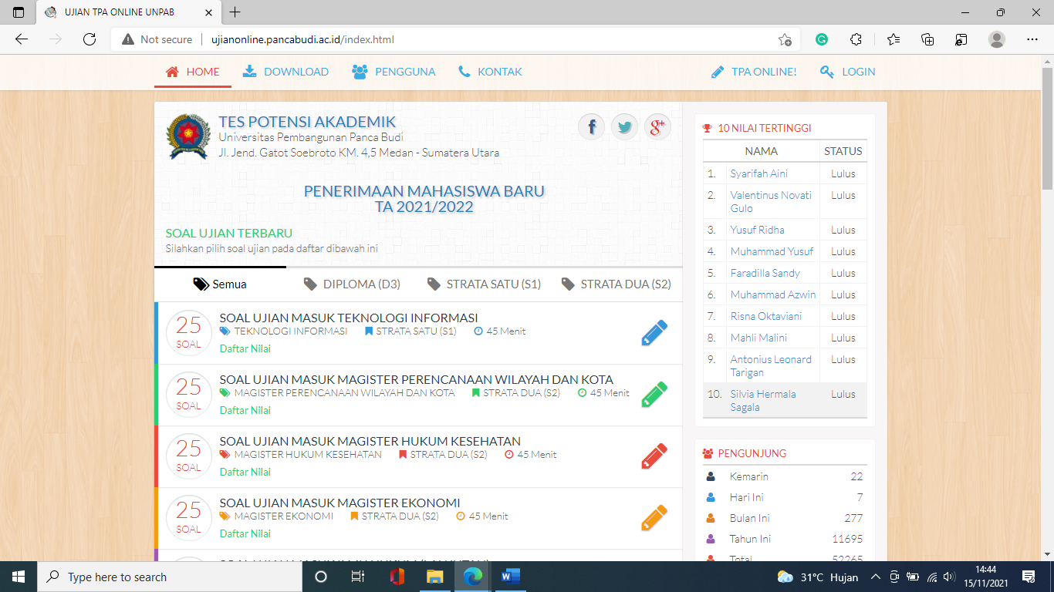

Terdapat 2 cara user Untuk melakasanakan ujian TPA yaitu:

1.User dapat langsung memilih prodi yang dituju dengan mengkilik icon pensil yang berada di sebelah kanan dari tulisan program studi yang dituju. Dan akan diarahkan langsung kepada menu login member

2. User langsung mengklik menu login pada halaman sudut kanan atas

Jumlah soal yang diujikan 25 soal setiap prodi waktu pengerjaan disediakan 45 menit

## Login

Tampilan halam login member

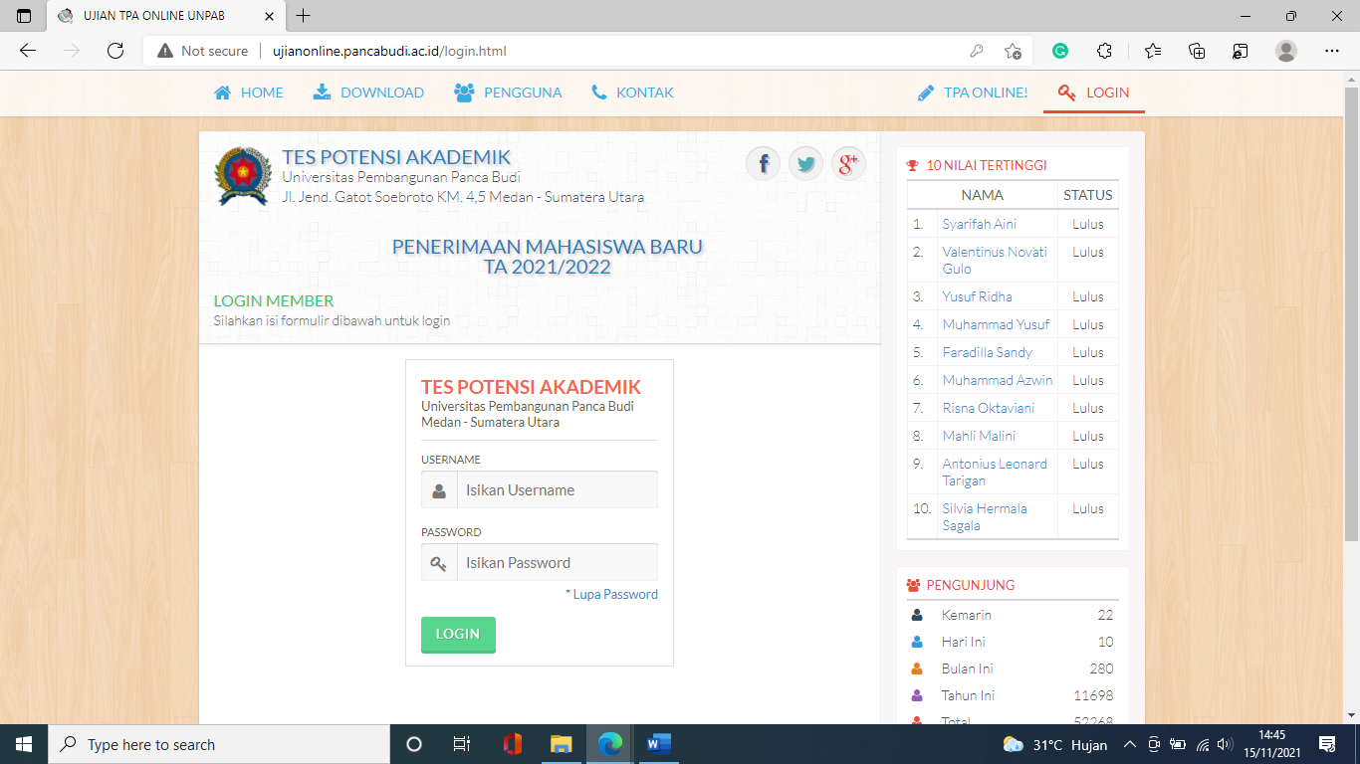

Masukan Username dan Password untuk melakukan login (gunakan nomor daftar untuk username) dan masukan password yang sudah diberikan pada saat pendaftaran mahasiswa baru

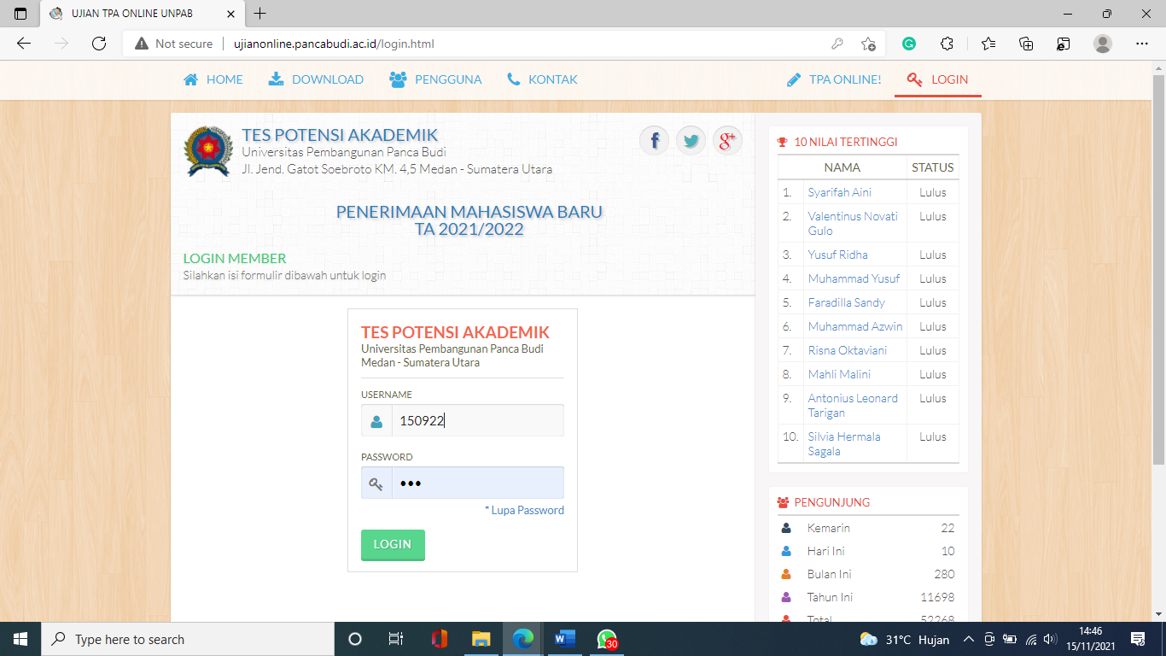

Jika login berhasil dilakukan maka user akan langsung diarahka pada halaman pengerjaan soal seperti pada gambar dibawah

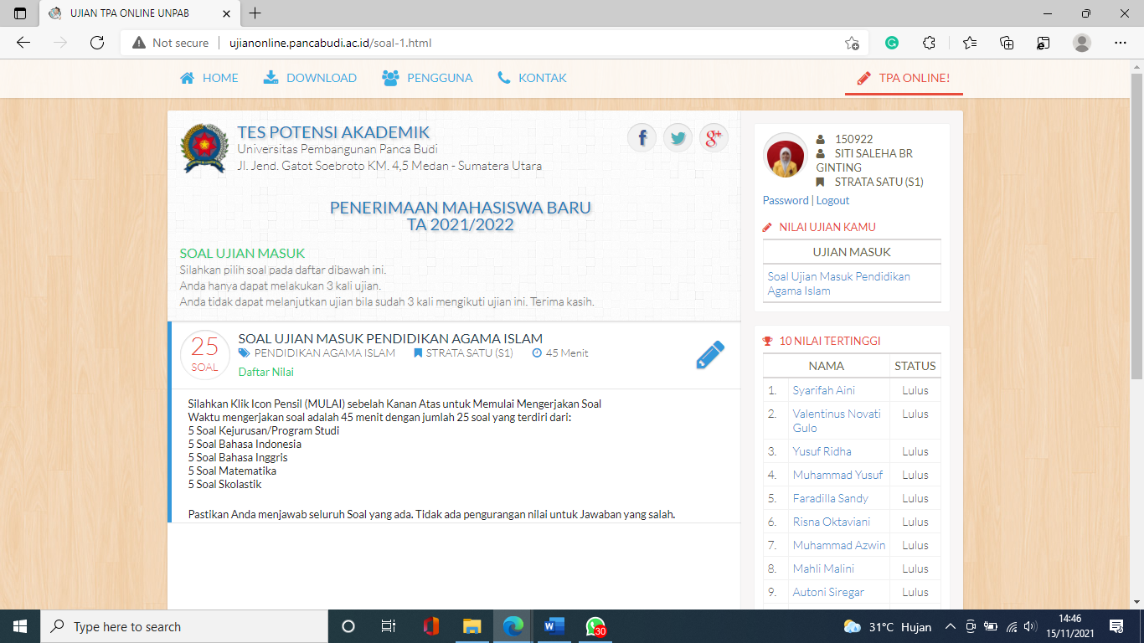

Untuk Memulai Ujian Klik Icon pensil pesil di sebelah kanan

Pada halaman terdapat instruksi pngerjaan soal harap dibaca terlebih dahulu agar pelaksanaan ujian dapat berjalan lancer

Silahkan Klik Icon Pensil (MULAI) sebelah Kanan Atas untuk Memulai Mengerjakan Soal

Waktu mengerjakan soal adalah 45 menit dengan jumlah 25 soal yang terdiri dari:

5 Soal Kejurusan/Program Studi

5 Soal Bahasa Indonesia

5 Soal Bahasa Inggris

5 Soal Matematika

5 Soal Skolastik

Pastikan Anda menjawab seluruh Soal yang ada. Tidak ada pengurangan nilai untuk Jawaban yang salah.

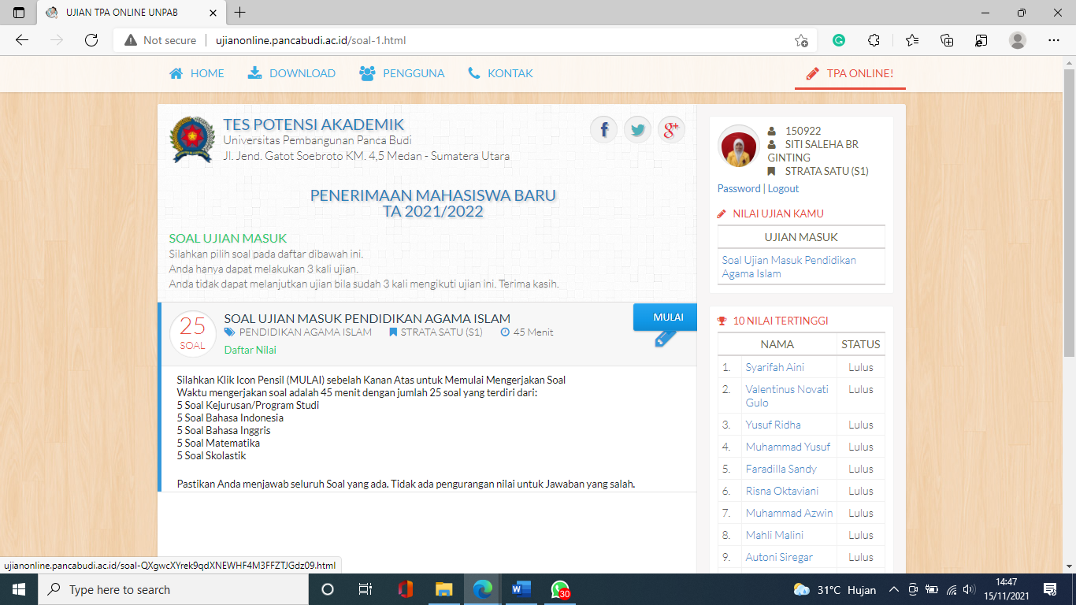

Tampilan halaman pengerjaan soal yang sedang dikerjakan seperti pada gambar diharakan user dapat memastikan Kembali data soal jika terdapat kekeliruan maka segera laporkan pada panitia ujian TPA dan jika sudah sesuai maka user dapat langsung mengerjakan soal dalam pengerjaannya user diharapkan untuk memperhatikan pertanyaan dengan baik dan menjawab soal dengan seksama.

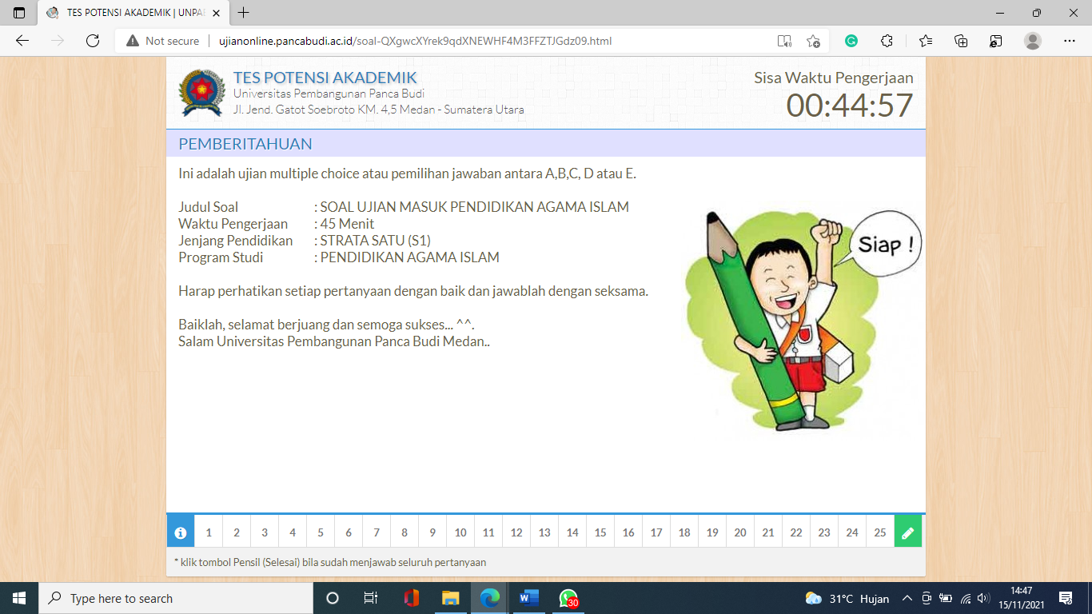

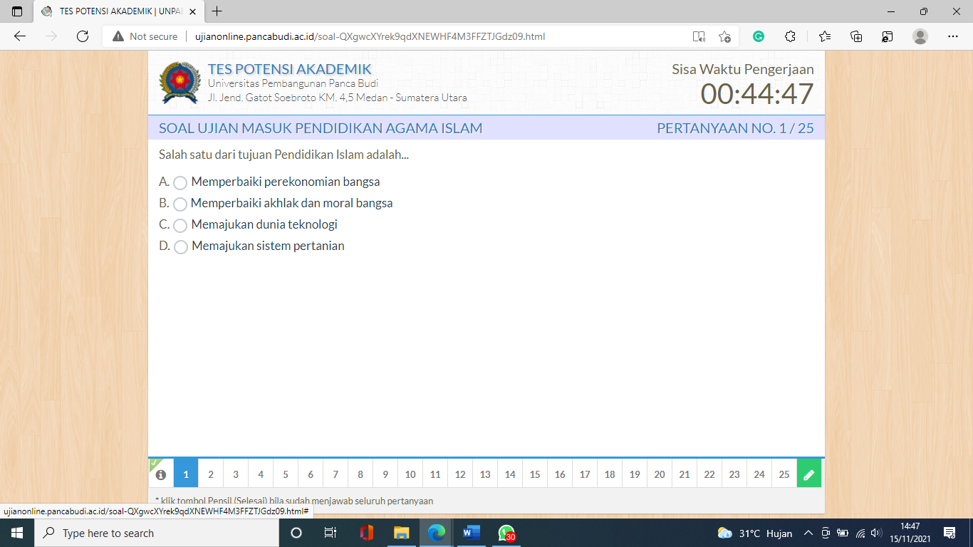

Untuk menyimpan jawaban user dapat langsung mengarahkan krusor atau mengklik jawaban yang dipilih setelah itu user dapat langsung melanjutkan kepada soal berikutnya. Pada soal yang telah dijawab maka akan bertanda hijau pada nomor soal Seperti pada gambar

User juga dapat mengganti jawaban yang sudah dijawab, dengan mengklik Kembali nomor soal yang bertanda hijau

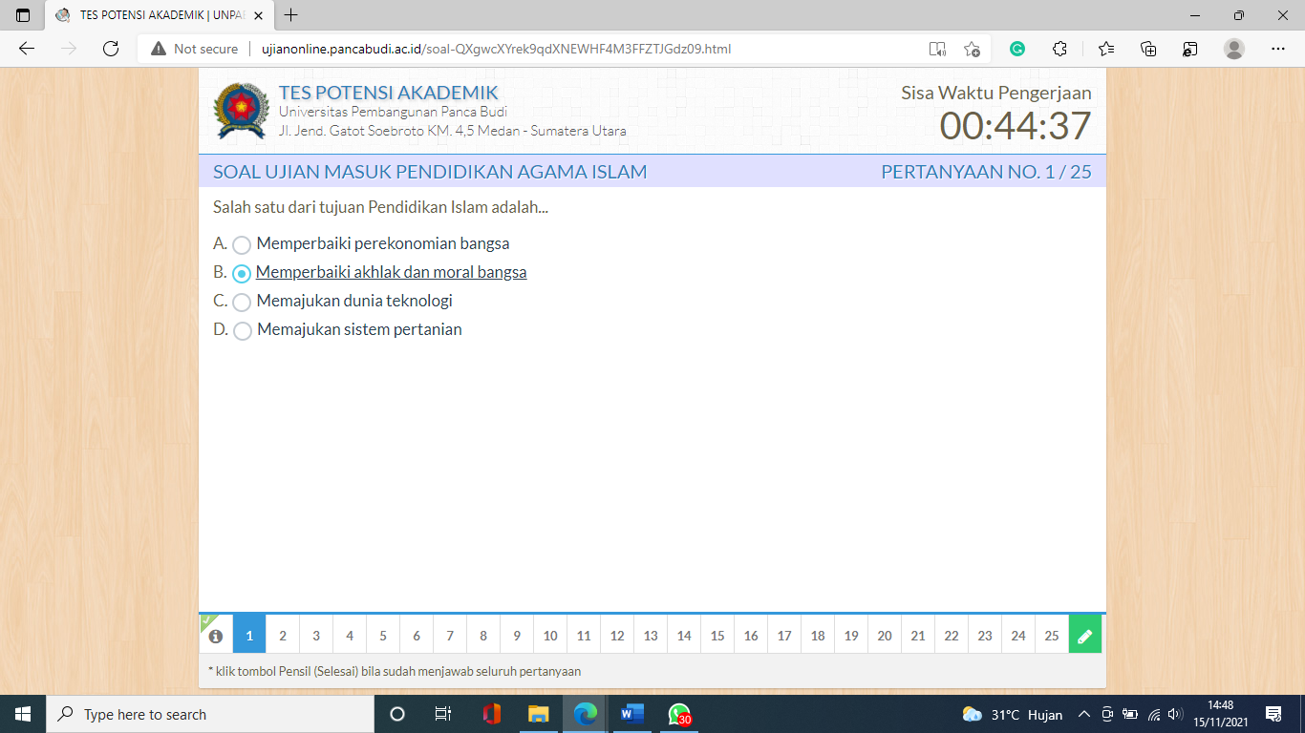

Jika user ingin melewati soal yang dianggap sulit maka user dapat langsung mengklik soal selanjutnya. Pada soal yang telah dilewati maka akan bertanda merah pada nomor soal seperti pada gambar

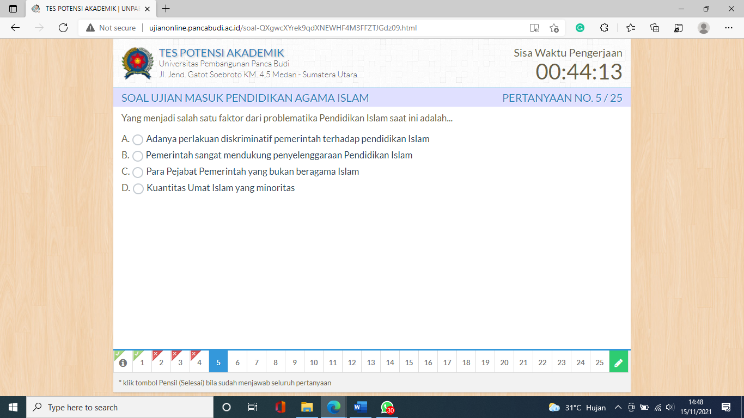

User dapat menjawab Kembali soal yang terlewati, Untuk menjawab soal yang terlewati user harus mengklik nomor soal yang bertanda merah

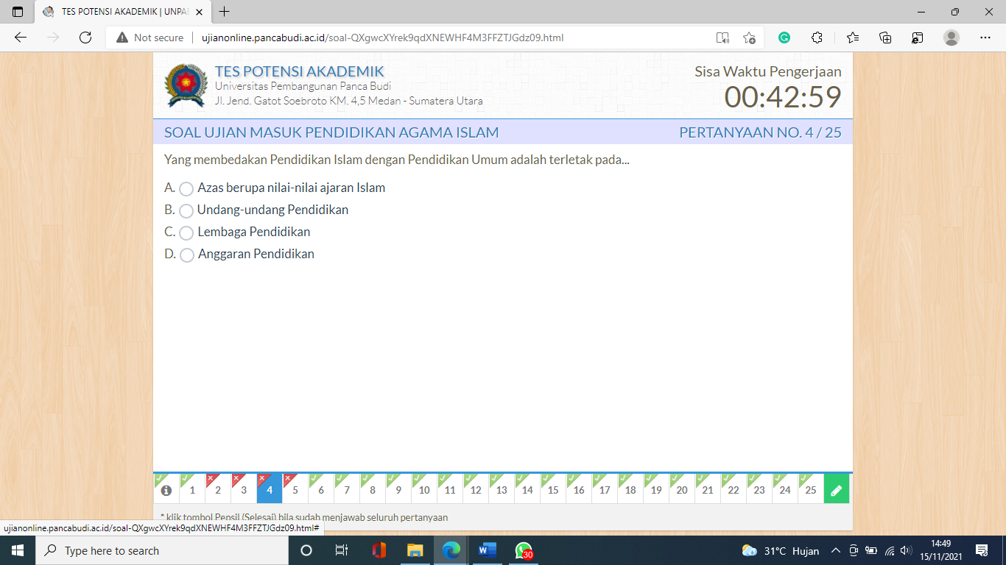

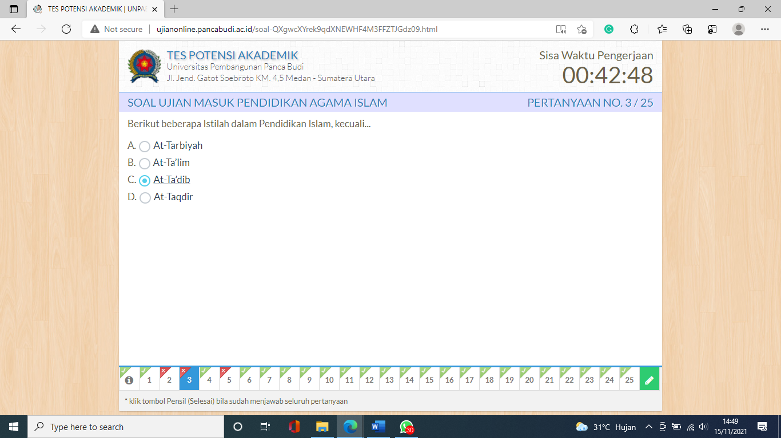

Jika user sudah benar benar menyelesaiakn pengerjaan maka user dapat mengakhiri sesi ujian dengan mengklik icon pensil hijau sebelah kana disamping soal paling akhir. Seperti pada gambar jika sudah di klik maka akan tampil kota dialog merah. Seperti pada gambar dibawah. Diharapak user memperhatikan dan membaca pesan yang ditampilkan pada kotak dialog.

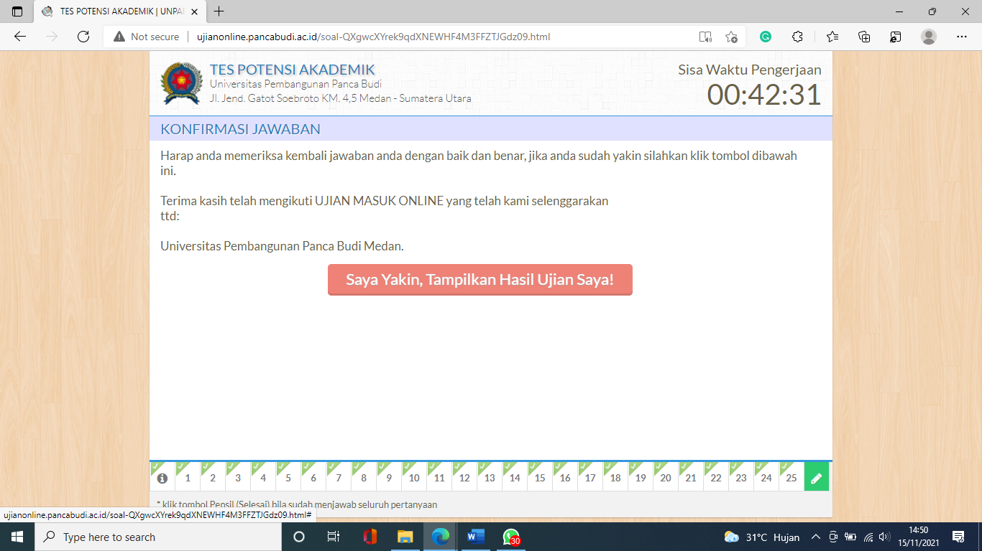

Jika user merasa sudah yakin untuk mengakhiri ujian maka user dapat mengklik kotak dialog berwarna merah

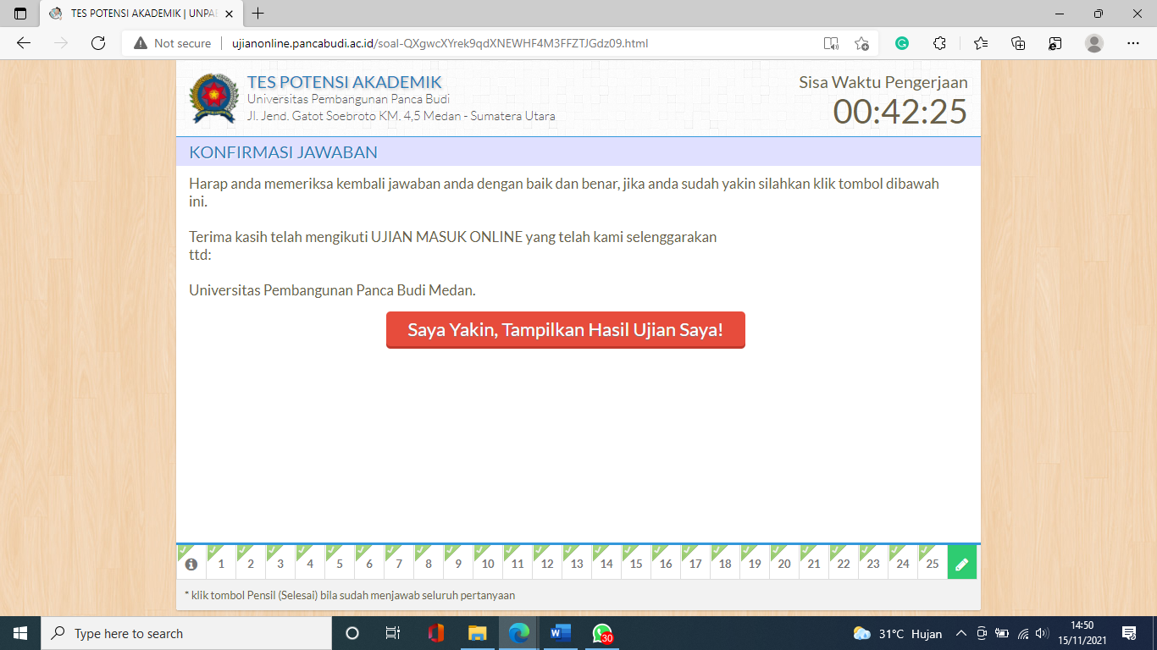

Selanjutnya akan tampil hasil ujian TPA yang sudah dikerjakan seperti pada gambar. Jika hasil yang ditampilkan sudah lulus. Maka user sudah dinyatakan selesai di tahap Ujian TPA. User dapat melanjutkan kepada tahap selanjutnya pada rangkaian proses pendafatran mahasiswa baru.

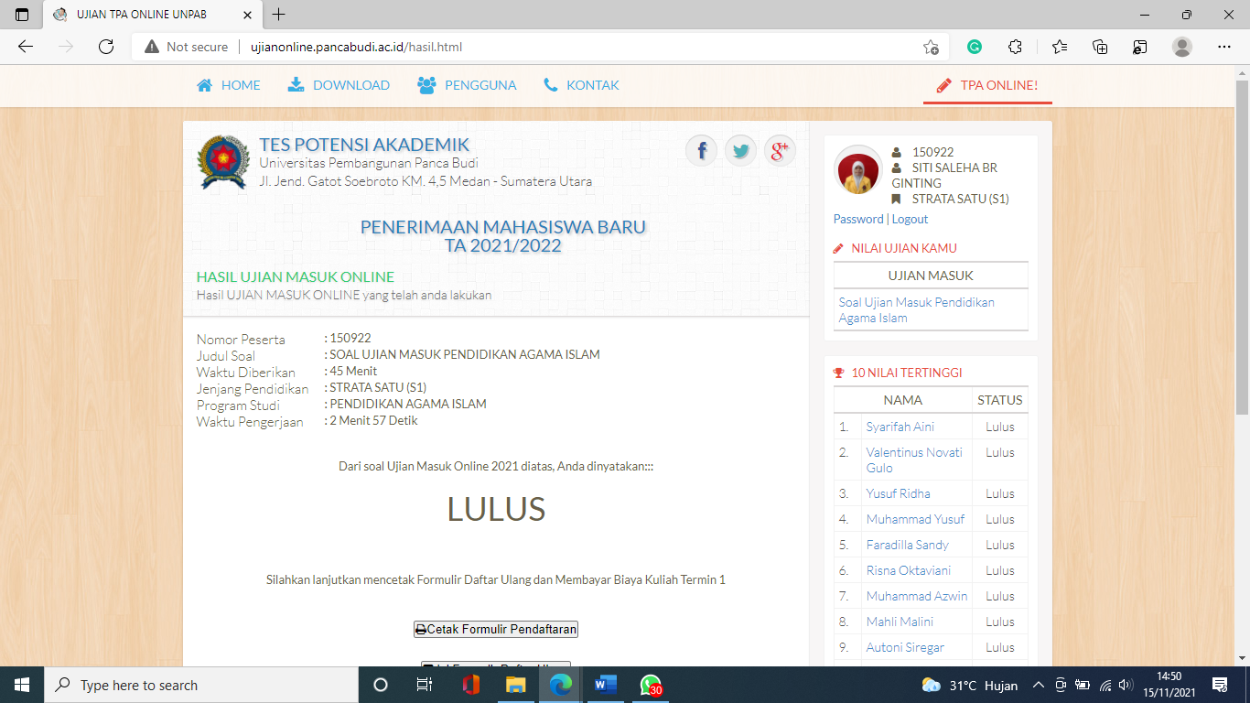

Pada halaman ini user dapat mencetak formular pendaftaran dan mengisi formular daftar ulang

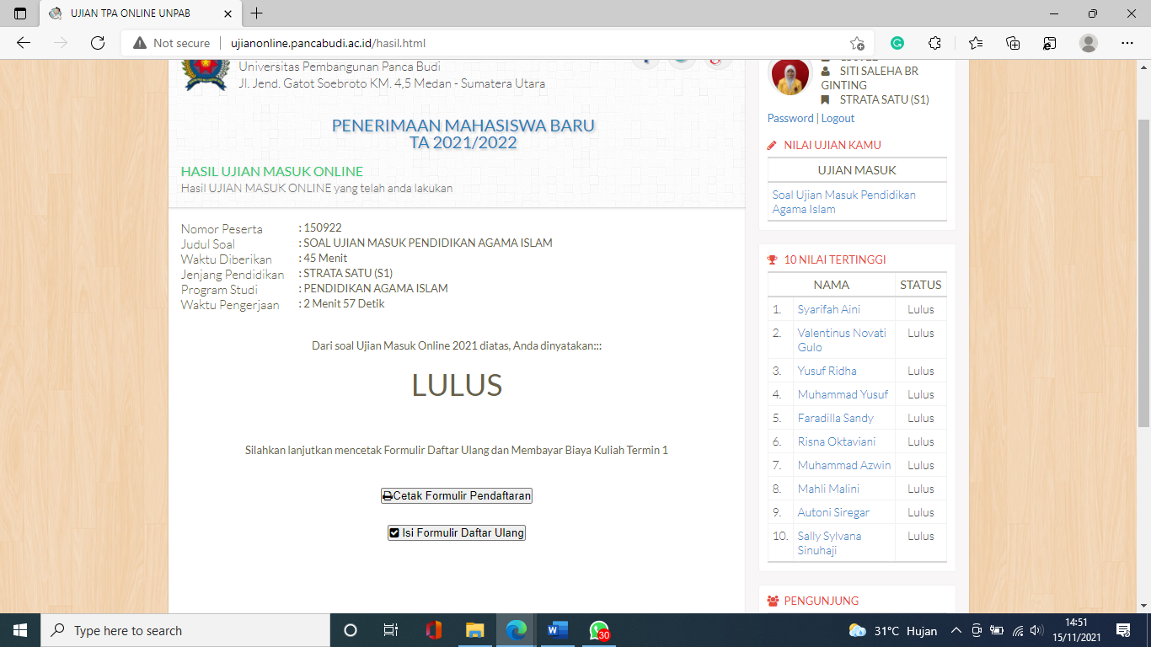

Tampilan layar perintah cetak formular pendaftaran seperti pada gambar

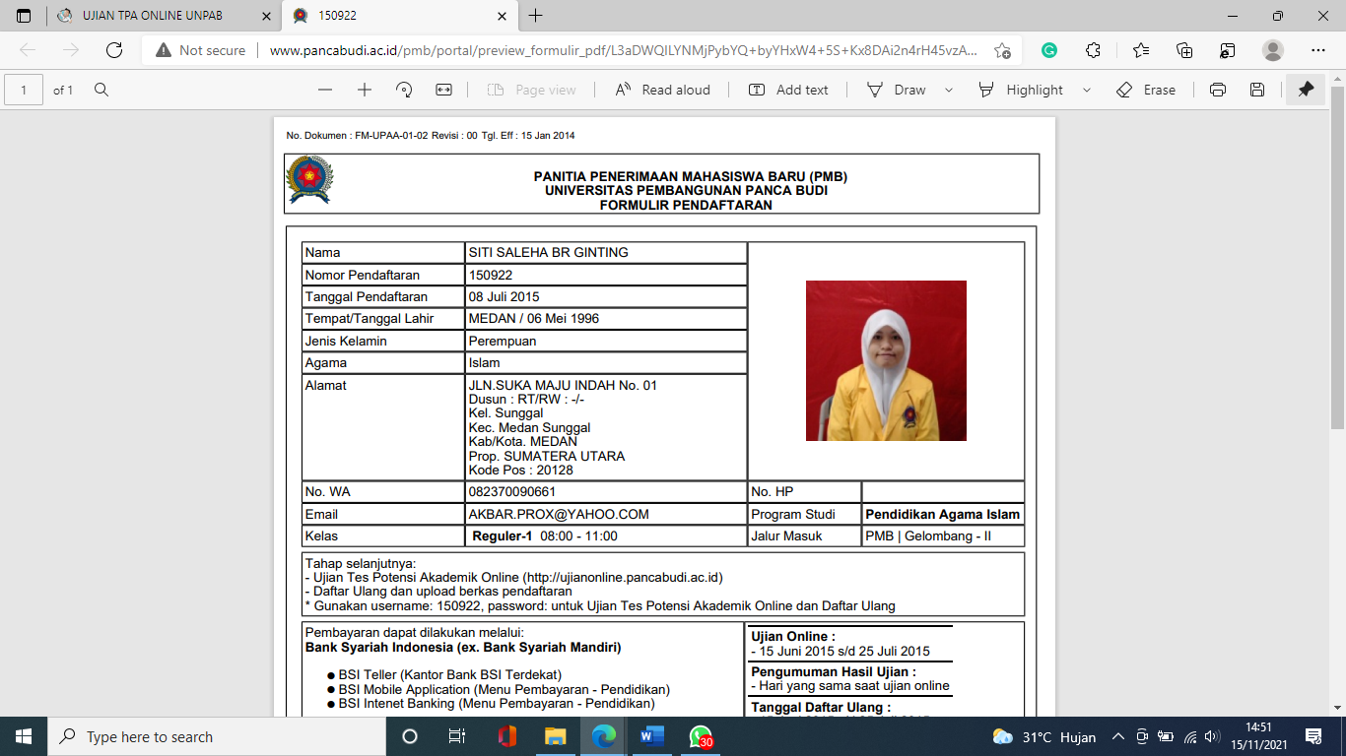

Tampilan layar perintah isi formular daftar ulang , maka user diarahkan pada halaman aplikasi dan login Kembali menggunakan akun yang tersedia, yaitu nomor daftar dan password

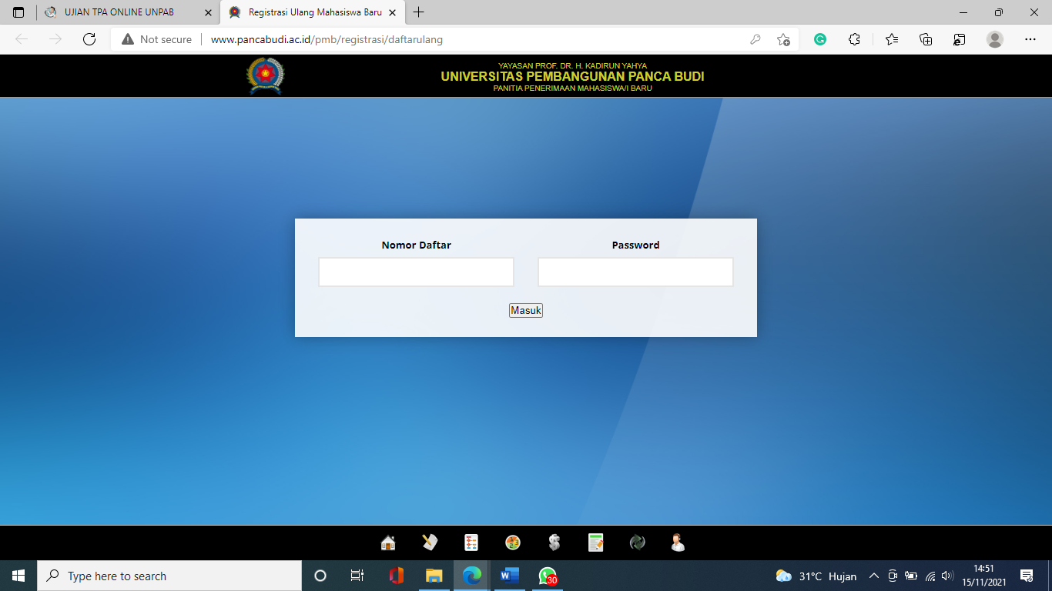

Jika user dinyatakan belum LULUS Ujian TPA maka user dapat melakukan REMEDIAL sebanyak 2 kali.dan Kembali mengulang ujian dengan mengklik tulisan biru dibawah hasil ujian ( Klik untuk Ujian Ulang ) seperti pada gambar. Kemudian user akan ditampilkan Kembali lembar soal yang akan dikerjakan. Proses pengerjaan soal sama seperti sebelumnya.

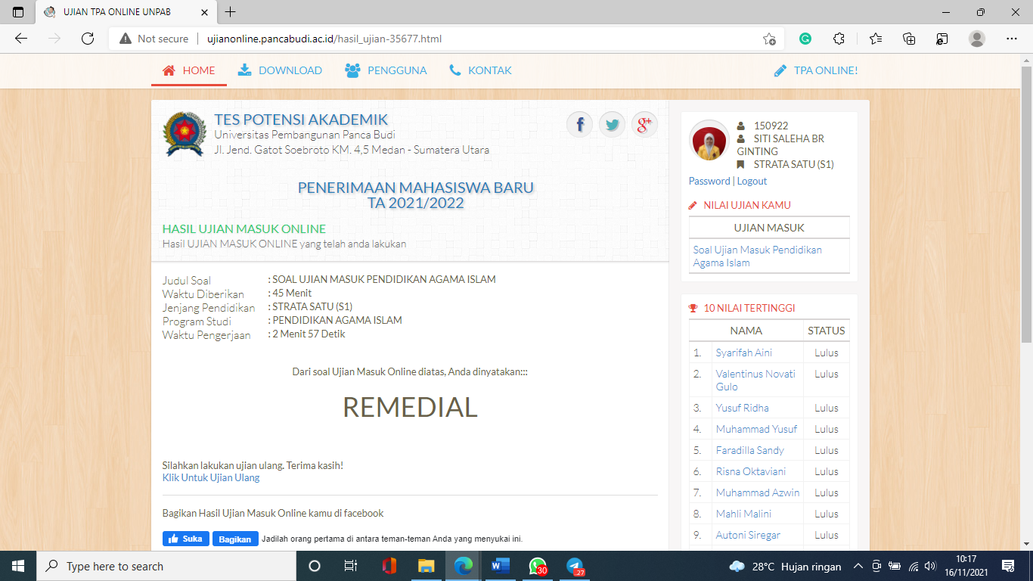

Beberapa hal yang perlu diperhatikan user yang sudah dinyatakan LULUS ujian TPA:

1. User tidak dapat melakukan ujian Kembali karena sudah LULUS Ujian TPA

2. User dapat melihat Riwayat tes yang dikerjakan di halaman utama, dengan mengklik tulisan berwarna biru (Lihat Riwayat Tes) seperti pada gambar

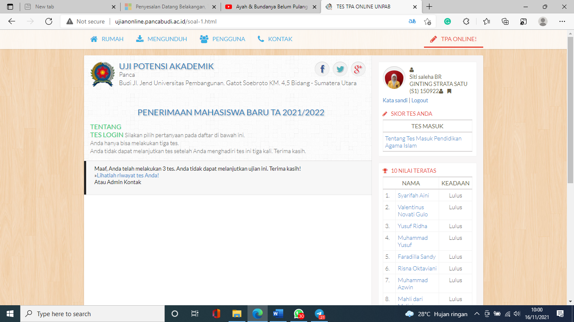

Maka akan tampil halaman Riwayat tes yang sudah dikerjakan beserta status hasil ujian

Pada halaman ini juga user dapat mencetak hasil ujian yang sudah dikerjakan seperti pada gambar

